Elektrotehnički fakultet univerziteta u Beogradu

SI3PSI Principi softverskog inženjerstva

Projekat

**Cryptotrader**

**Specifikacija scenarija upotrebe funkcionalnosti kupovine kriptovaluta**

Verzija 1.0

**Istorija sistema**

|  |  |  |  |
| --- | --- | --- | --- |
| **Datum** | **Verzija** | **Kratak opis** | **Autor** |
| 1.3.2018. | 1.0 | - Inicijalna verzija | Momčilo Nikolić |
|  |  |  |  |
|  |  |  |  |

**Sadržaj**

1. Uvod.............................................................................................................................................4
   1. Rezime.....................................................................................................................................4
   2. Namena dokumenta i ciljne grupe..........................................................................................4
2. Scenario kupovine kriptovalute......................................................................................................5

2.1. Kratak opis................................................................................................................................5

2.2. Tok dogadjaja...........................................................................................................................5

2.2.1. Korisnik prihvata ponudu...............................................................................................6

2.2.1.1. Korisnik uspešno unosi željenu količinu................................................................6

2.2.1.2. Korisnik neuspešno unosi željenu količinu............................................................7

2.2.2. Korisnik postavlja svoju ponudu....................................................................................8

2.2.2.1. Korisnik uspešno postavlja svoju ponudu..............................................................8

2.2.2.2. Korisnik neuspešno postavlja svoju ponudu..........................................................8

2.3. Posebni zahtevi.........................................................................................................................9

2.4. Preduslovi.................................................................................................................................9

2.5. Posledice...................................................................................................................................9

1. **Uvod**
   1. **Rezime**

Definisanje scenarija upotrebe pri kupovini kriptovalute, sa prikazanim skiciranim stranicama u alatu „Pencil“.

* 1. **Namena dokumenta i ciljne grupe**

Dokument je namenjen svim članovima tima zaduženih za projekat.

1. **Scenario Kupovine kriptovalute**
   1. **Kratak opis**

Kada je korisnik logovan, može da kupuje valute. Kupovina valute podrazumeva kupovinu željene valute za Tether.

* 1. **Tok dogadjaja**

Kada korisnik pritisne dugme „Trade“, prikaže mu se sledeća stranica:

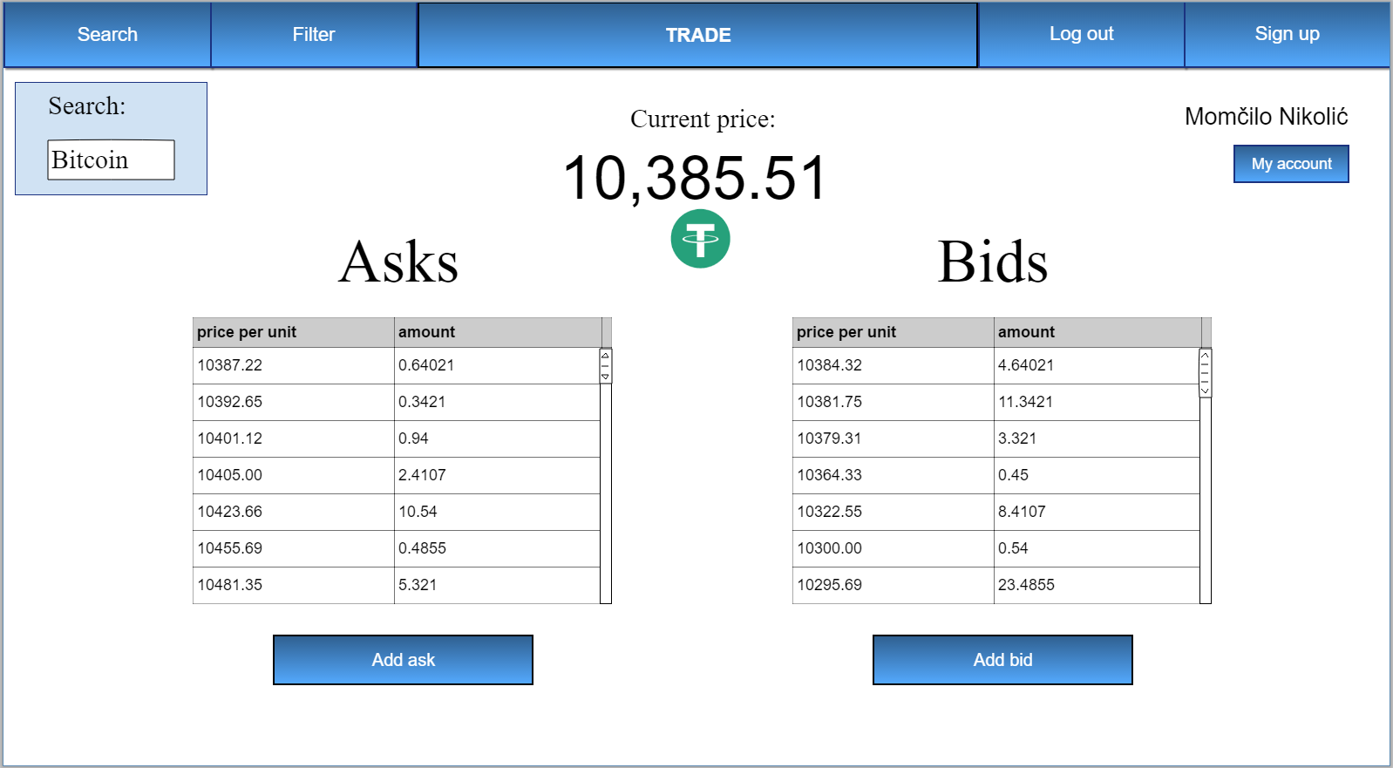

Ukoliko korisniku odgovara neka ponuda u koloni „Asks“, prihvatiće je, u suprotnom će dodati svoju ponudu u koloni „Bids“.

**2.2.1. Korisnik prihvata ponudu**

Korisnik prihvata ponudu tako što klikne na stavku u listi „Asks“ koju želi (to će uglavnom biti prva s vrha, jer su poredjane opadajuće po ceni, pa je najpovoljnija ponuda uvek na vrhu). Potom se korisniku otvara prozor uokviru kog može da bira koliku količinu želi da kupi od dostupne. Kad kod korisnik izabere neku količinu, automatski se u odeljku „Price“ računa cena za tu količinu, plus provizija ( Amount * price per unit * 1.002 ).

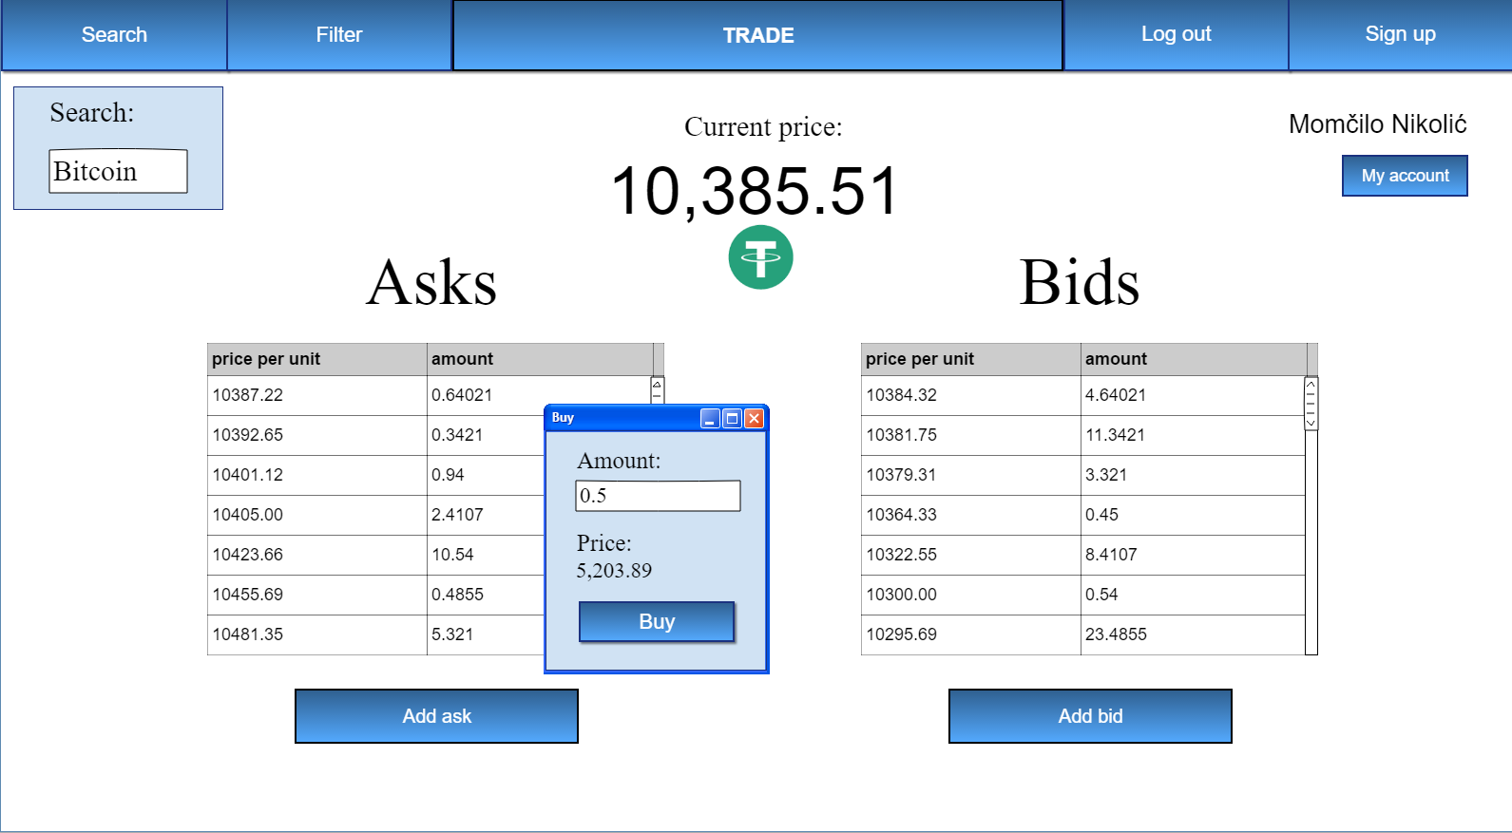

**2.2.1.1 Korisnik uspešno unosi željenu količinu**

Kada je korisnik izabrao količinu koja je jednaka ili manja od dostupne količine, klikne na dugme „Buy“. Nakon toga se oduzme onoliko Tether-a sa wallet-a korisnika koliko je pisalo u odeljku „Price“, a vrednost sa odeljka „Amount“ se doda na vrednost na wallet-u korisnika za tu valutu.

**2.2.1.2 Korisnik neuspešno unosi željenu količinu**

Ukoliko korisnik izabere količinu koja je veća od dostupne, pojaviće se obaveštenje i korisnik će morati ponovo da bira količinu.

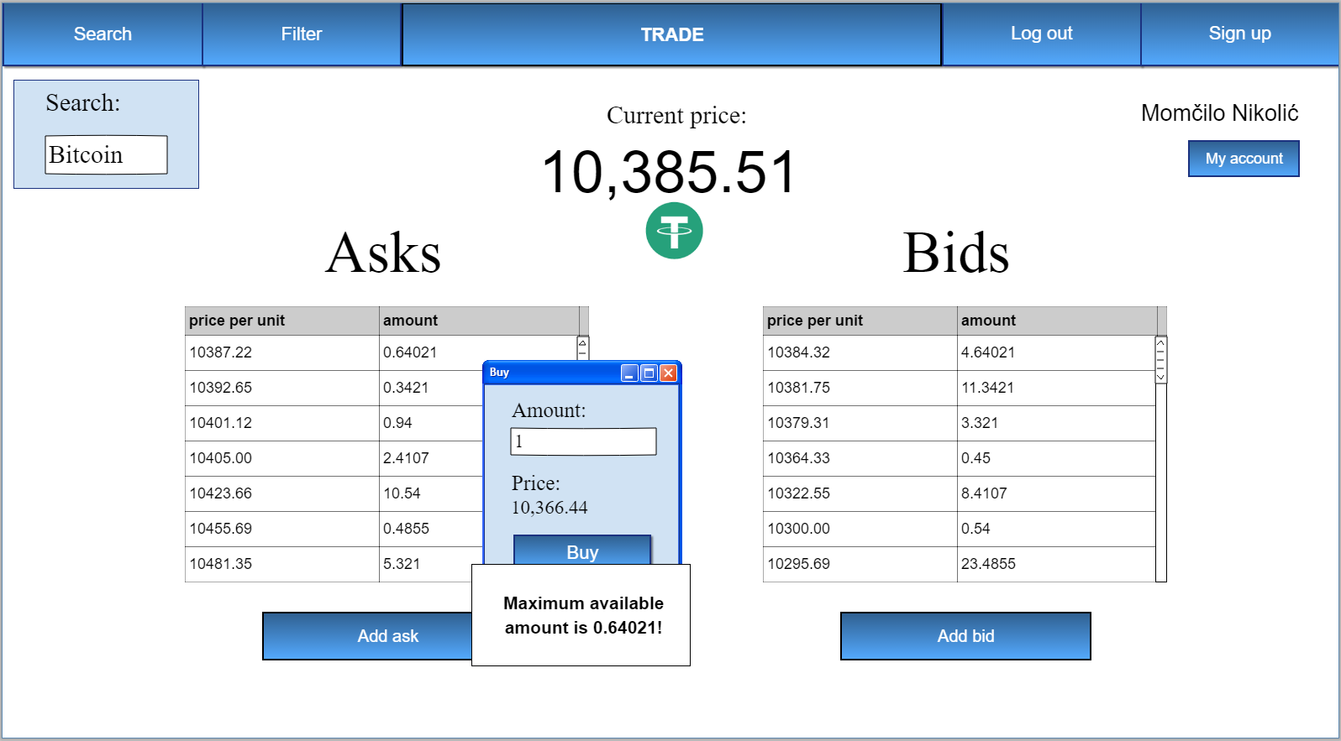

Ukoliko korisnik nema dovoljno dostupnog Tether-a (rezervisani Tether je jednak zbiru svih vrednosti iz odeljaka „Price“ u svakoj ponudi koje je korisnik postavio) da isplati vrednost u odeljku „Price“, takodje će se pojaviti odgovajuće obaveštenje i korisnik će morati ponovo da bira količinu.

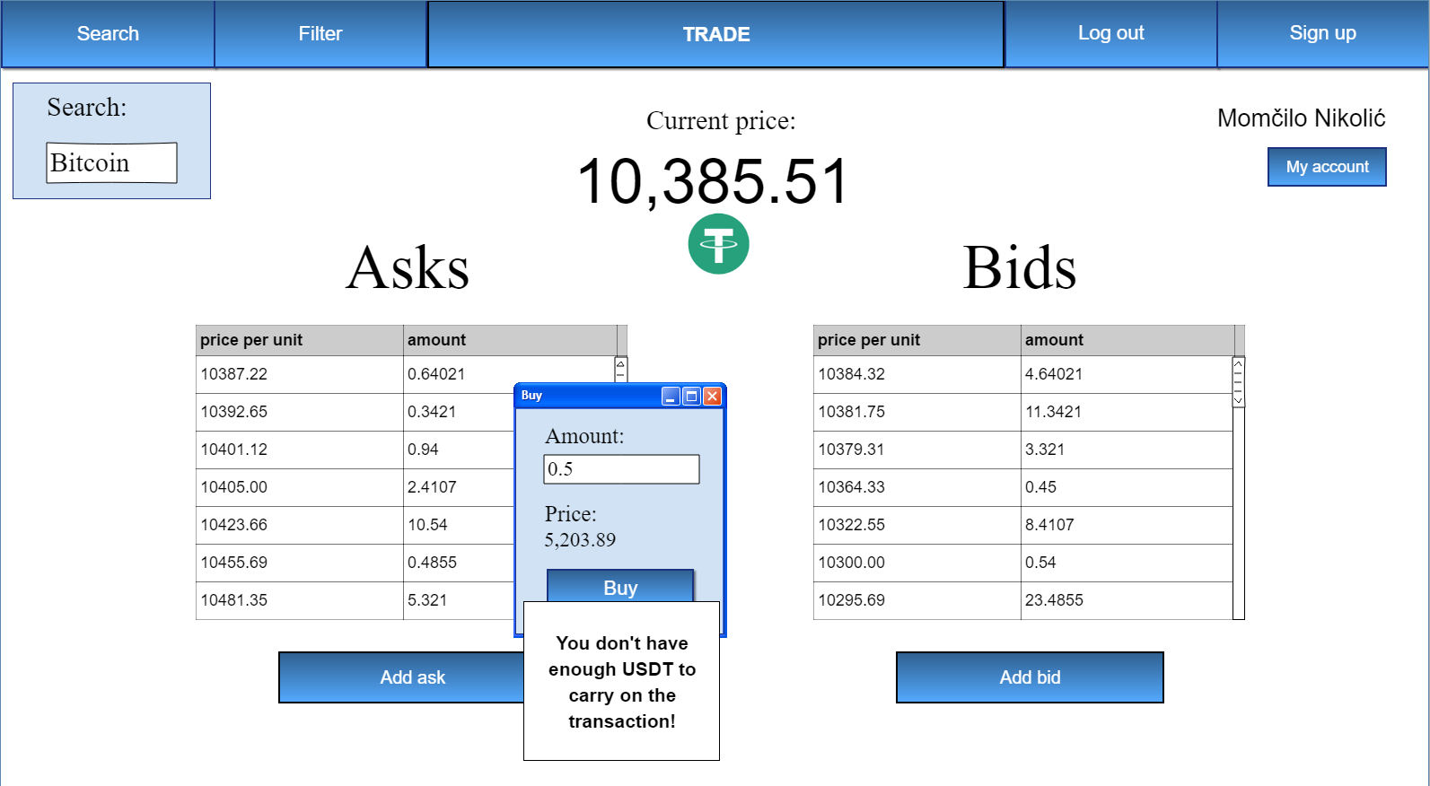

**2.2.2. Korisnik postavlja svoju ponudu**

Korisnik postavlja svoju ponudu tako što klikne na dugme „Add bid“. Potom se korisniku otvara prozor uokviru kog može da bira koliku količinu želi da kupi i jediničnu cenu valute. U odeljku „Price“ se automatski izračunava cena koju mora da plati za tu količinu, plus provizija.

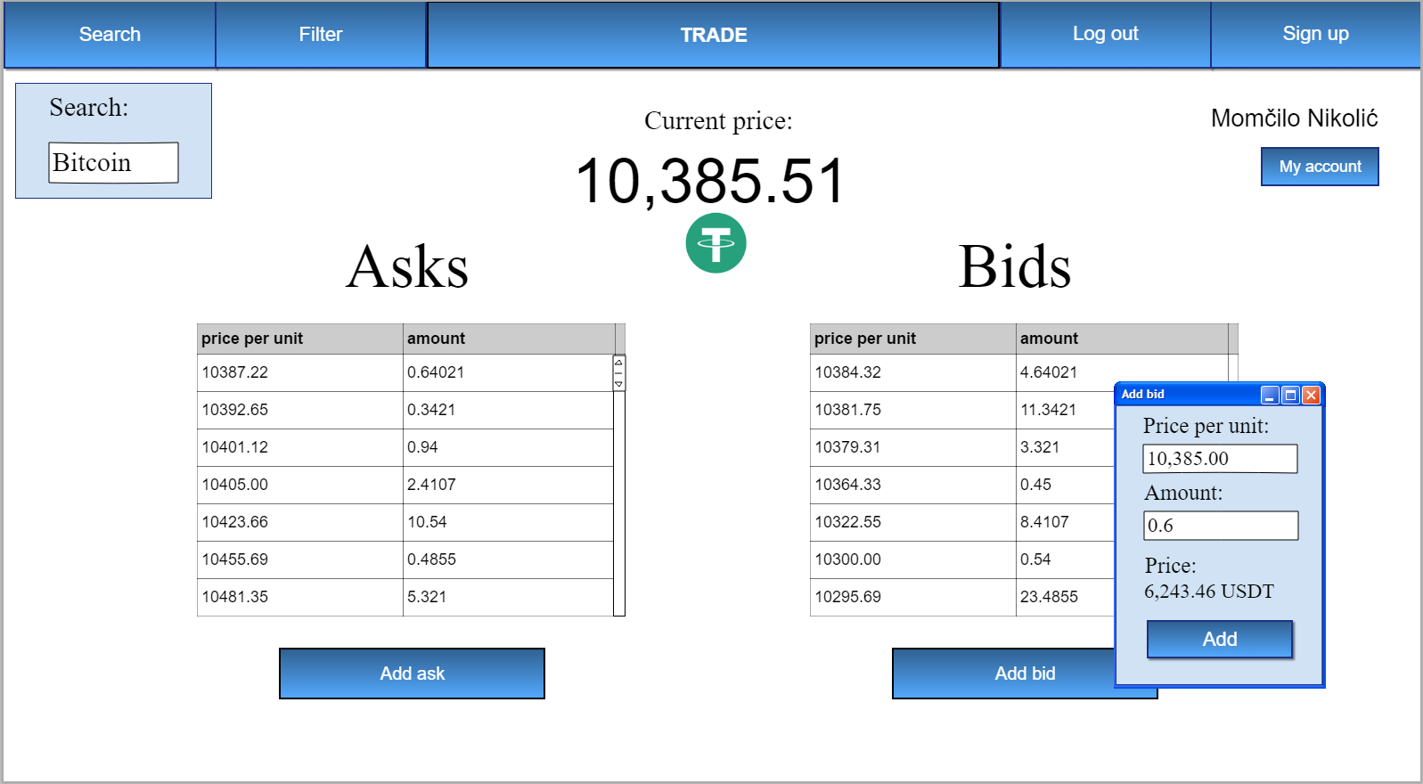

**2.2.2.1 Korisnik uspešno unosi željenu količinu**

Kada korisnik unese potrebne informacije, klikne na dugme „Add“ i ponuda je dodata u listu „Bids“.

**2.2.2.2 Korisnik neuspešno unosi željenu količinu**

Ukoliko vrednost u odeljku „Price“ prevazidje količinu dostupnog Tether- a koje korisnik ima, pojaviće se odgovarajuće obaveštenje i korisnik će morati da modifikuje unos.

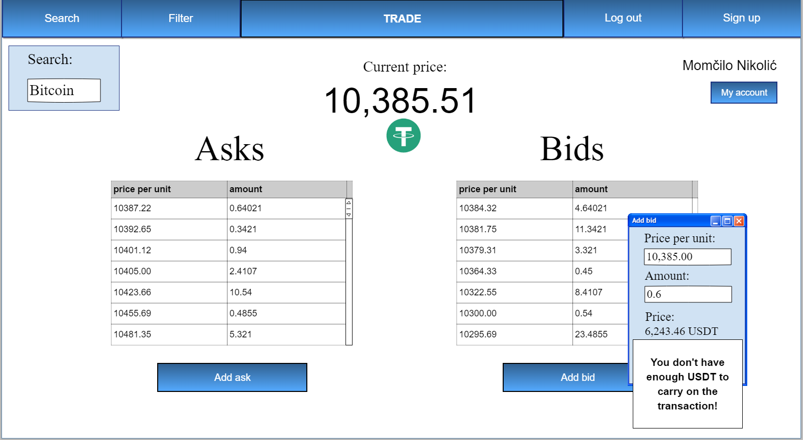

* 1. **Posebni zahtevi**

Nema.

* 1. **Preduslovi**

Preduslov je da je korisnik logovan.

* 1. **Posledice**

Ukoliko je korisnik dodavao svoje ponude, one se dodaju u bazu podataka.